Приложение № 1
к постановлению Администрации
ЗАТО г. Зеленогорска
от 14.01.2020 № 8-п

Схема размещения мест реализации гражданами отдельных видов продукции и пищевых лесных ресурсов в районе магазина «Магнит», расположенного по адресу: г. Зеленогорск, ул. Мира, д. 42

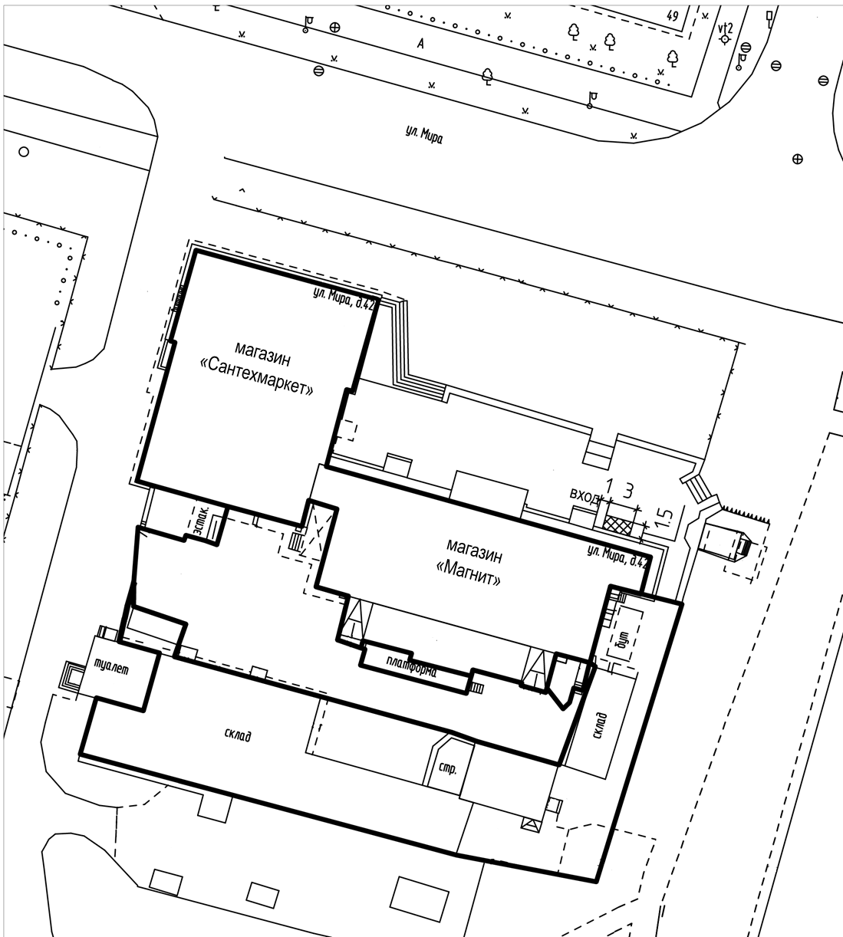

Места реализация гражданами отдельных видов продукции и пищевых лесных ресурсов
Граница земельного участка, на территории которого не допускается реализация гражданами отдельных видов продукции и пищевых лесных ресурсов

Приложение № 2
к постановлению Администрации
ЗАТО г. Зеленогорска
от 14.01.2020 № 8-п

Схема размещения мест реализации гражданами отдельных видов продукции и пищевых лесных ресурсов в районе магазина «Енисей», расположенного по адресу: г. Зеленогорск, ул. Мира, д. 22

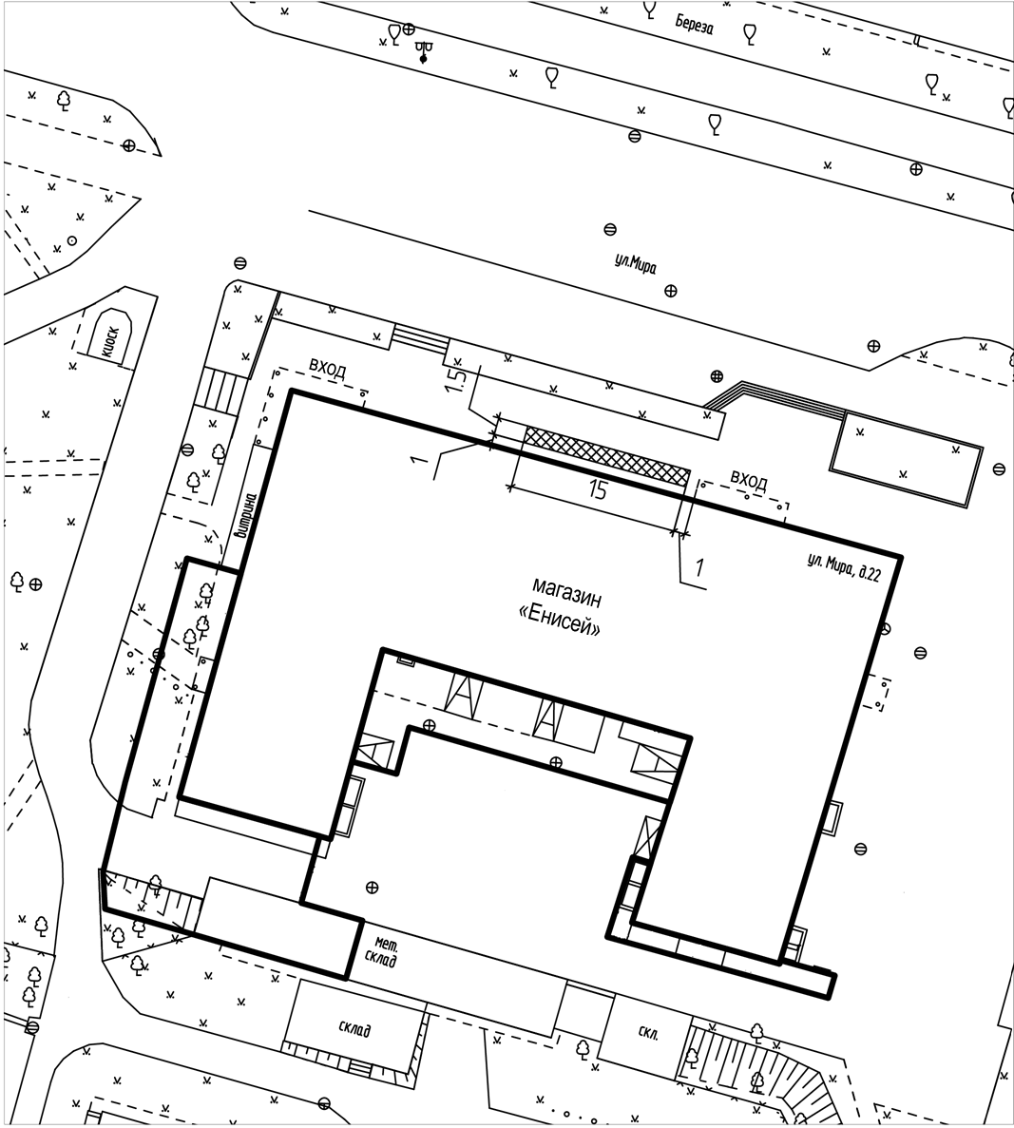

Места реализация гражданами отдельных видов продукции и пищевых лесных ресурсов
Граница земельного участка, на территории которого не допускается реализация гражданами отдельных видов продукции и пищевых лесных ресурсов

Приложение № 3
к постановлению Администрации
ЗАТО г. Зеленогорска
от 14.01.2020 № 8-п

Схема размещения мест реализации гражданами отдельных видов продукции и пищевых лесных ресурсов в районе магазина «Садко», расположенного по адресу: г. Зеленогорск, ул. Энергетиков, д. 1

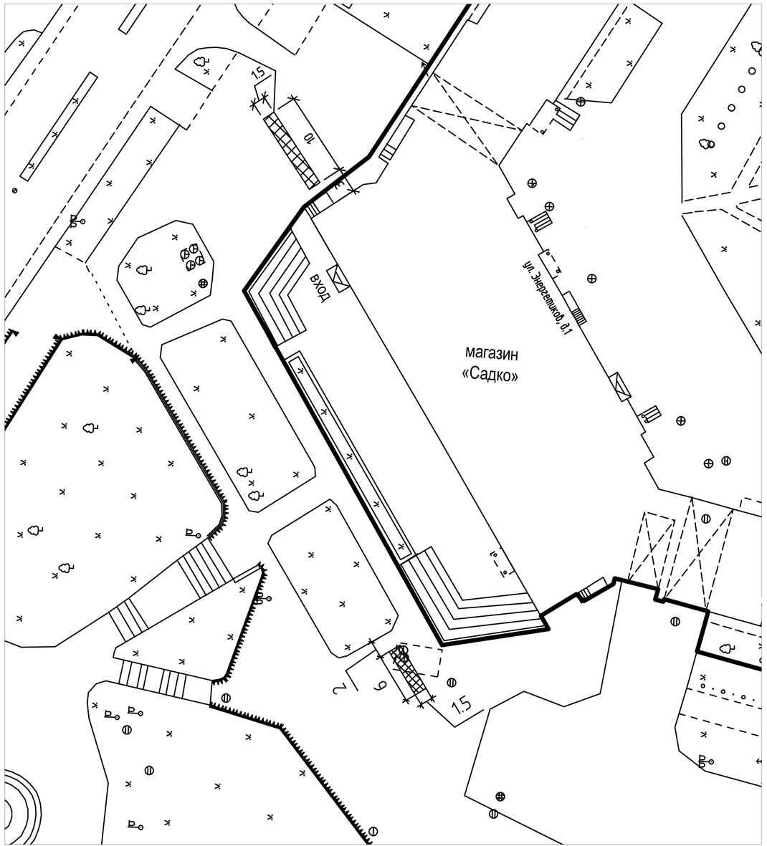

Места реализация гражданами отдельных видов продукции и пищевых лесных ресурсов
Граница земельного участка, на территории которого не допускается реализация гражданами отдельных видов продукции и пищевых лесных ресурсов
Приложение № 4
к постановлению Администрации
ЗАТО г. Зеленогорска
от 14.01.2020 № 8-п

Схема размещения мест реализации гражданами отдельных видов продукции и пищевых лесных ресурсов в районе магазина «Хороший», расположенного по адресу: г. Зеленогорск, ул. Энергетиков, д. 2

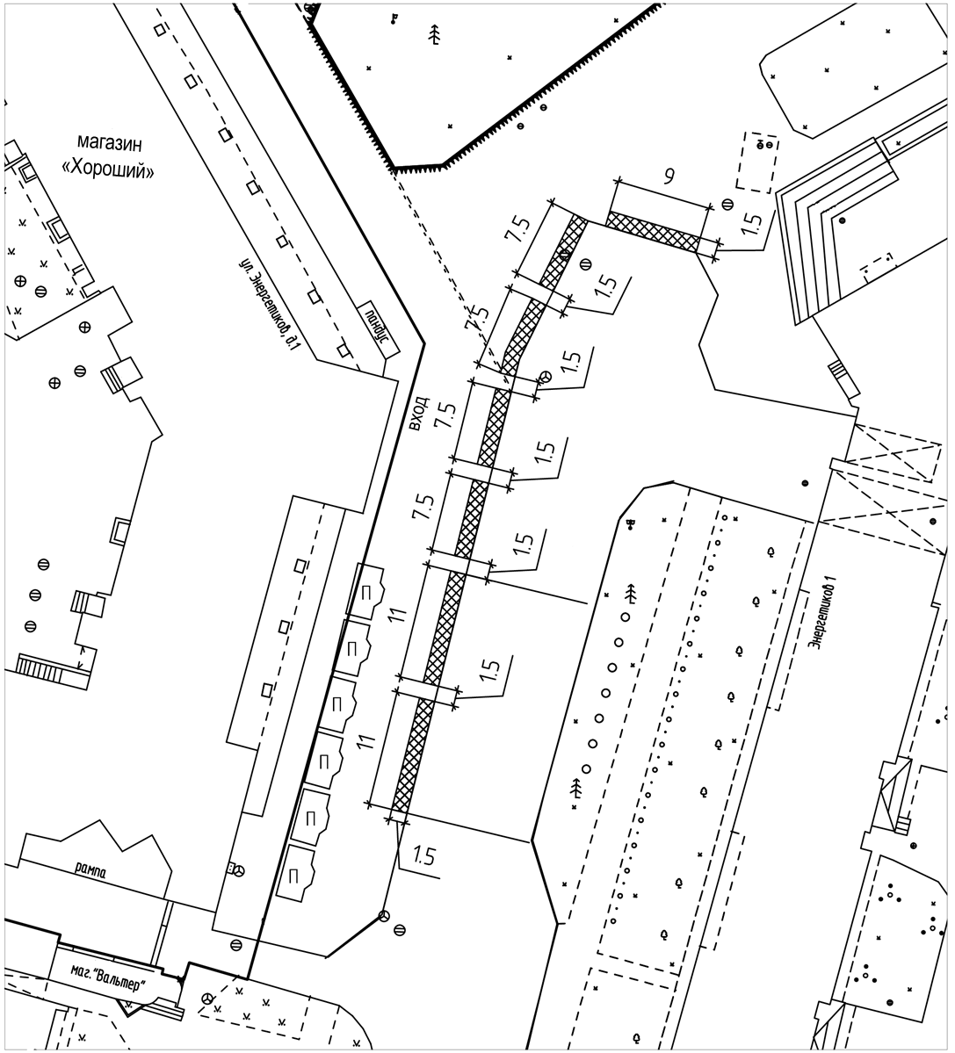

Места реализация гражданами отдельных видов продукции и пищевых лесных ресурсов
Граница земельного участка, на территории которого не допускается реализация гражданами отдельных видов продукции и пищевых лесных ресурсов

Приложение № 5
к постановлению Администрации
ЗАТО г. Зеленогорска
от 14.01.2020 № 8-п

Схема размещения мест реализации гражданами отдельных видов продукции и пищевых лесных ресурсов в районе магазина «Батон», расположенного по адресу: г. Зеленогорск, ул. Молодежная, д. 2

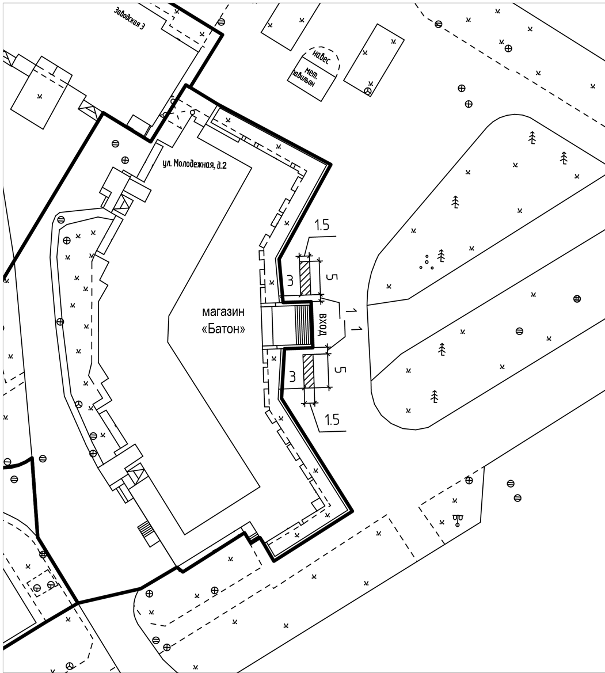

Места реализация гражданами отдельных видов продукции и пищевых лесных ресурсов
Граница земельного участка, на территории которого не допускается реализация гражданами отдельных видов продукции и пищевых лесных ресурсов

Приложение № 6
к постановлению Администрации
ЗАТО г. Зеленогорска
от 14.01.2020 № 8-п

Схема размещения торговых мест реализации гражданами отдельных видов продукции и пищевых лесных ресурсов в районе магазина «Лето», расположенного по адресу: г. Зеленогорск, ул. Набережная, д. 62

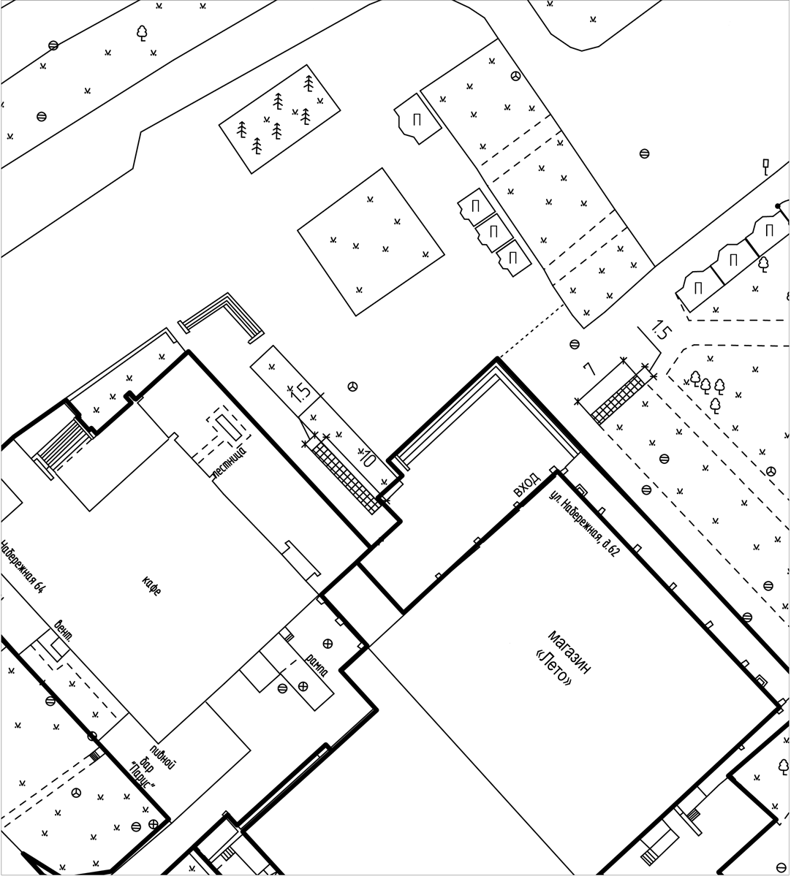

Места реализация гражданами отдельных видов продукции и пищевых лесных ресурсов
Граница земельного участка, на территории которого не допускается реализация гражданами отдельных видов продукции и пищевых лесных ресурсов
Приложение № 7
к постановлению Администрации
ЗАТО г. Зеленогорска
от 14.01.2020 № 8-п

Схема размещения мест реализации гражданами отдельных видов продукции и пищевых лесных ресурсов в районе магазина «Весна», расположенного по адресу: г. Зеленогорск, ул. Набережная, д. 54

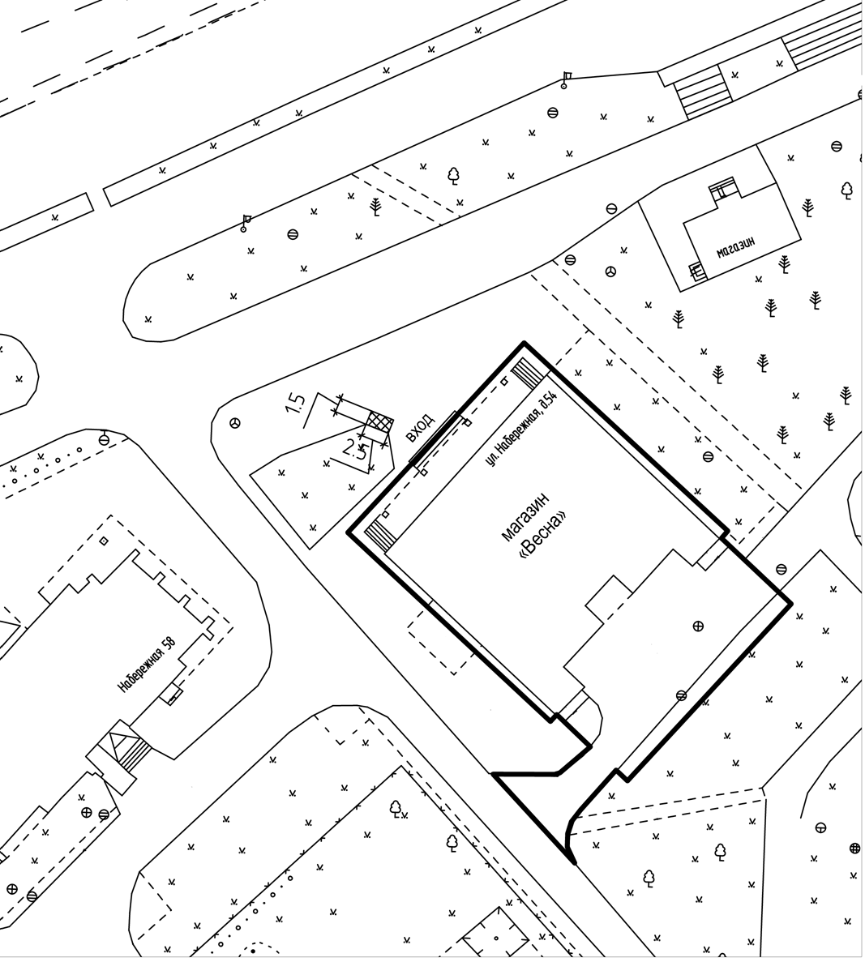

Места реализация гражданами отдельных видов продукции и пищевых лесных ресурсов
Граница земельного участка, на территории которого не допускается реализация гражданами отдельных видов продукции и пищевых лесных ресурсов
Приложение № 8
к постановлению Администрации
ЗАТО г. Зеленогорска
от 14.01.2020 № 8-п

Схема размещения мест реализации гражданами отдельных видов продукции и пищевых лесных ресурсов в районе магазина «Сибирский», расположенного по адресу: г. Зеленогорск, ул. Первостроителей, д. 54

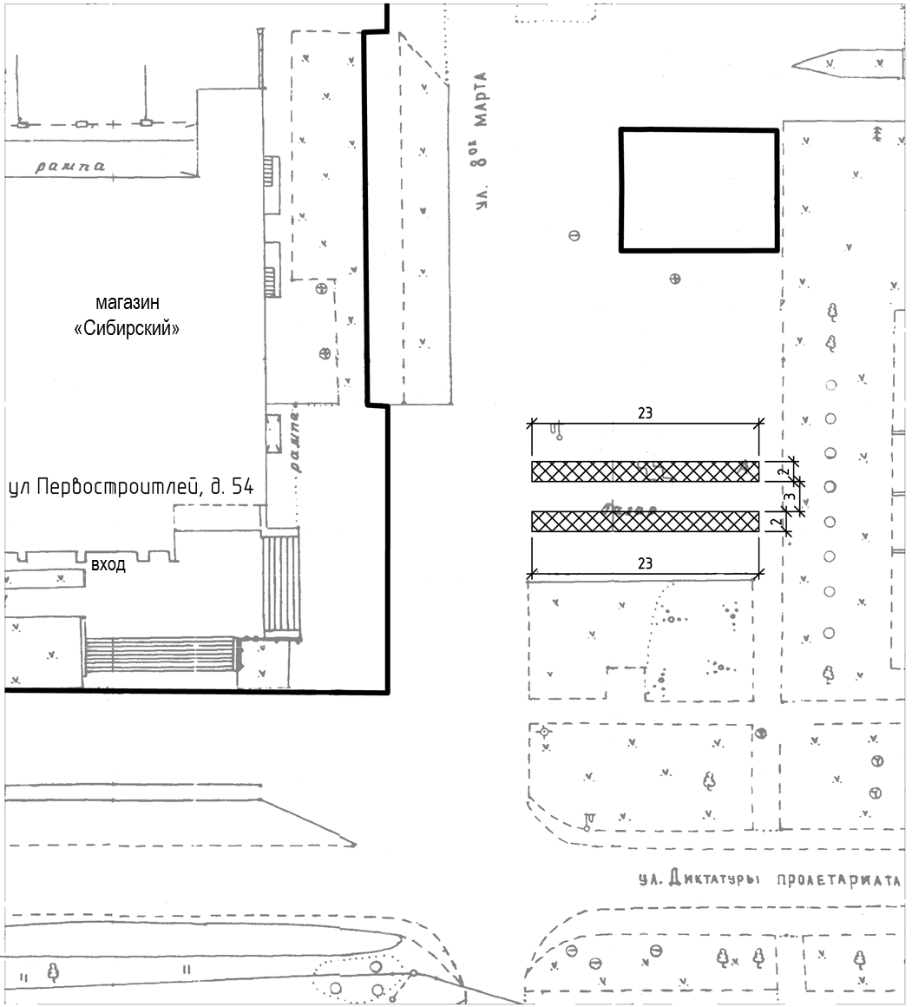

Места реализация гражданами отдельных видов продукции и пищевых лесных ресурсов
Граница земельного участка, на территории которого не допускается реализация гражданами отдельных видов продукции и пищевых лесных ресурсов

Приложение № 9
к постановлению Администрации
ЗАТО г. Зеленогорска
от 14.01.2020 № 8-п

Схема размещения мест реализации гражданами отдельных видов продукции и пищевых лесных ресурсов в районе магазина «Родина», расположенного по адресу: г. Зеленогорск, ул. Строителей, д. 1

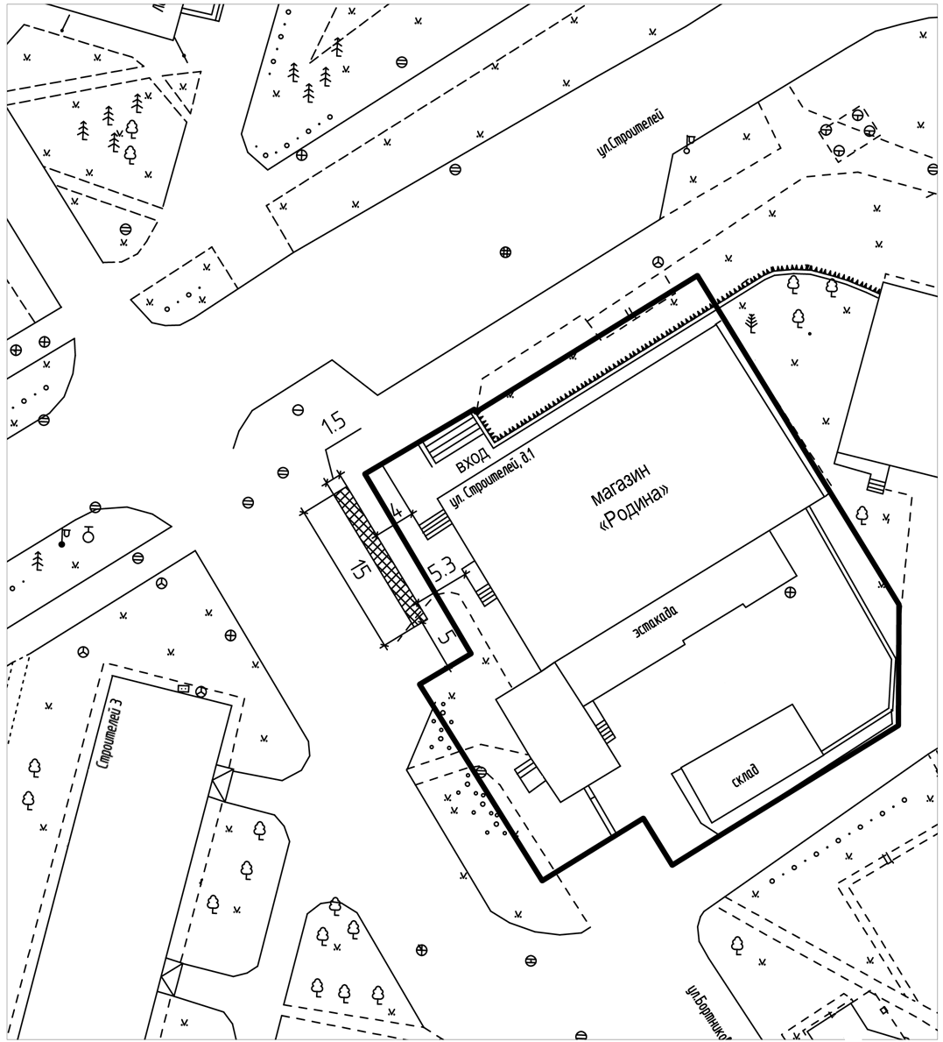

Места реализация гражданами отдельных видов продукции и пищевых лесных ресурсов
Граница земельного участка, на территории которого не допускается реализация гражданами отдельных видов продукции и пищевых лесных ресурсов

Приложение № 10
к постановлению Администрации
ЗАТО г. Зеленогорска
от 14.01.2020 № 8-п

Схема размещения мест реализации гражданами отдельных видов продукции и пищевых лесных ресурсов в районе магазина «Магнит», расположенного по адресу: г. Зеленогорск, ул. Мира, д. 6

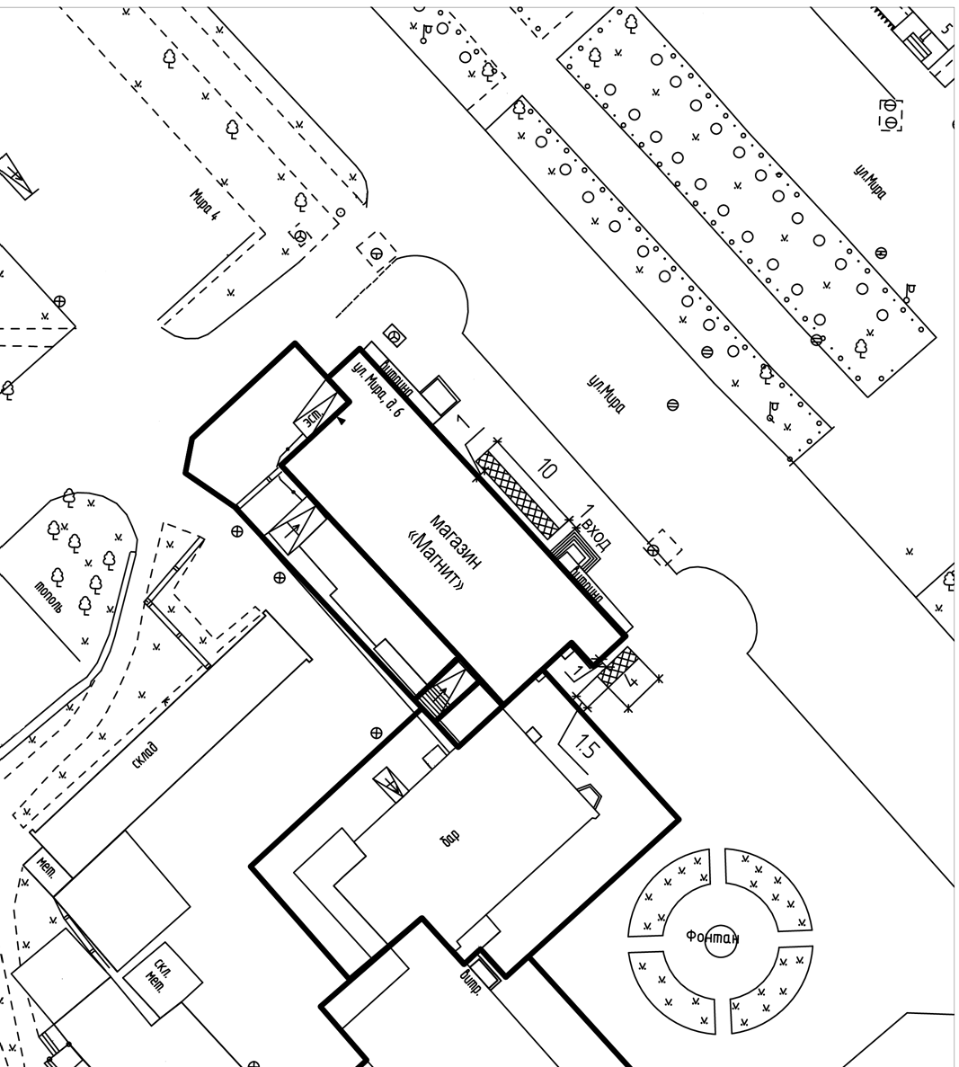

Места реализация гражданами отдельных видов продукции и пищевых лесных ресурсов
Граница земельного участка, на территории которого не допускается реализация гражданами отдельных видов продукции и пищевых лесных ресурсов
Приложение № 11
к постановлению Администрации
ЗАТО г. Зеленогорска
от 14.01.2020 № 8-п

Схема размещения мест реализации гражданами отдельных видов продукции и пищевых лесных ресурсов в районе магазина «Ромашка», расположенного по адресу: г. Зеленогорск, ул. Мира, д. 31

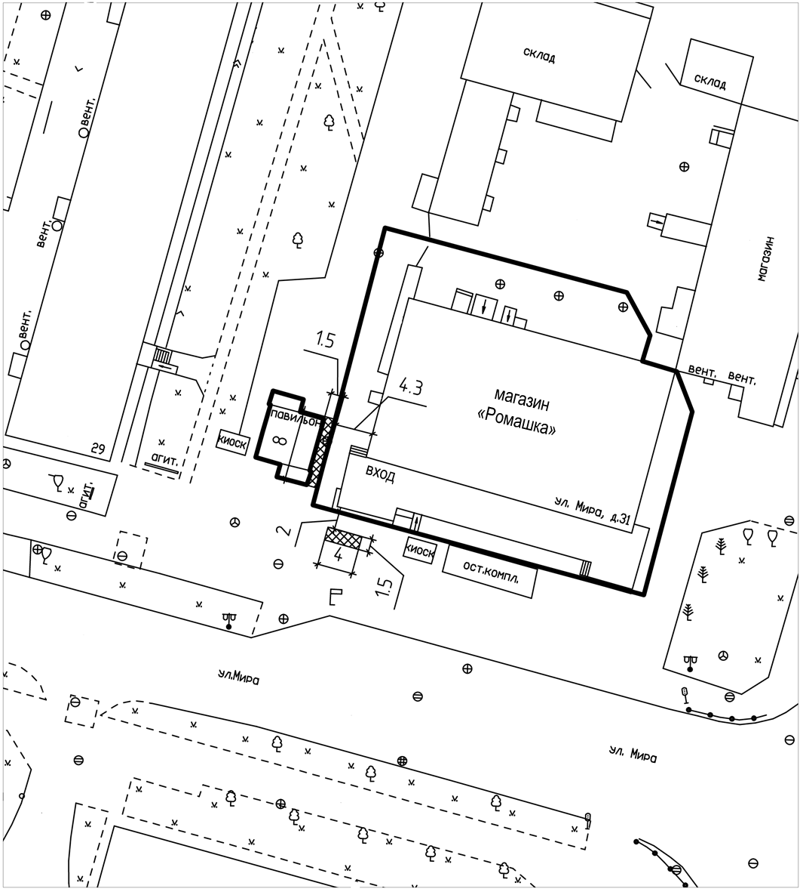

Места реализация гражданами отдельных видов продукции и пищевых лесных ресурсов
Граница земельного участка, на территории которого не допускается реализация гражданами отдельных видов продукции и пищевых лесных ресурсов
Приложение № 12
к постановлению Администрации
ЗАТО г. Зеленогорска
от 14.01.2020 № 8-п

Схема размещения мест реализации гражданами отдельных видов продукции и пищевых лесных ресурсов в районе павильонов, расположенных по адресу: г. Зеленогорск, ул. Парковая, д. 54

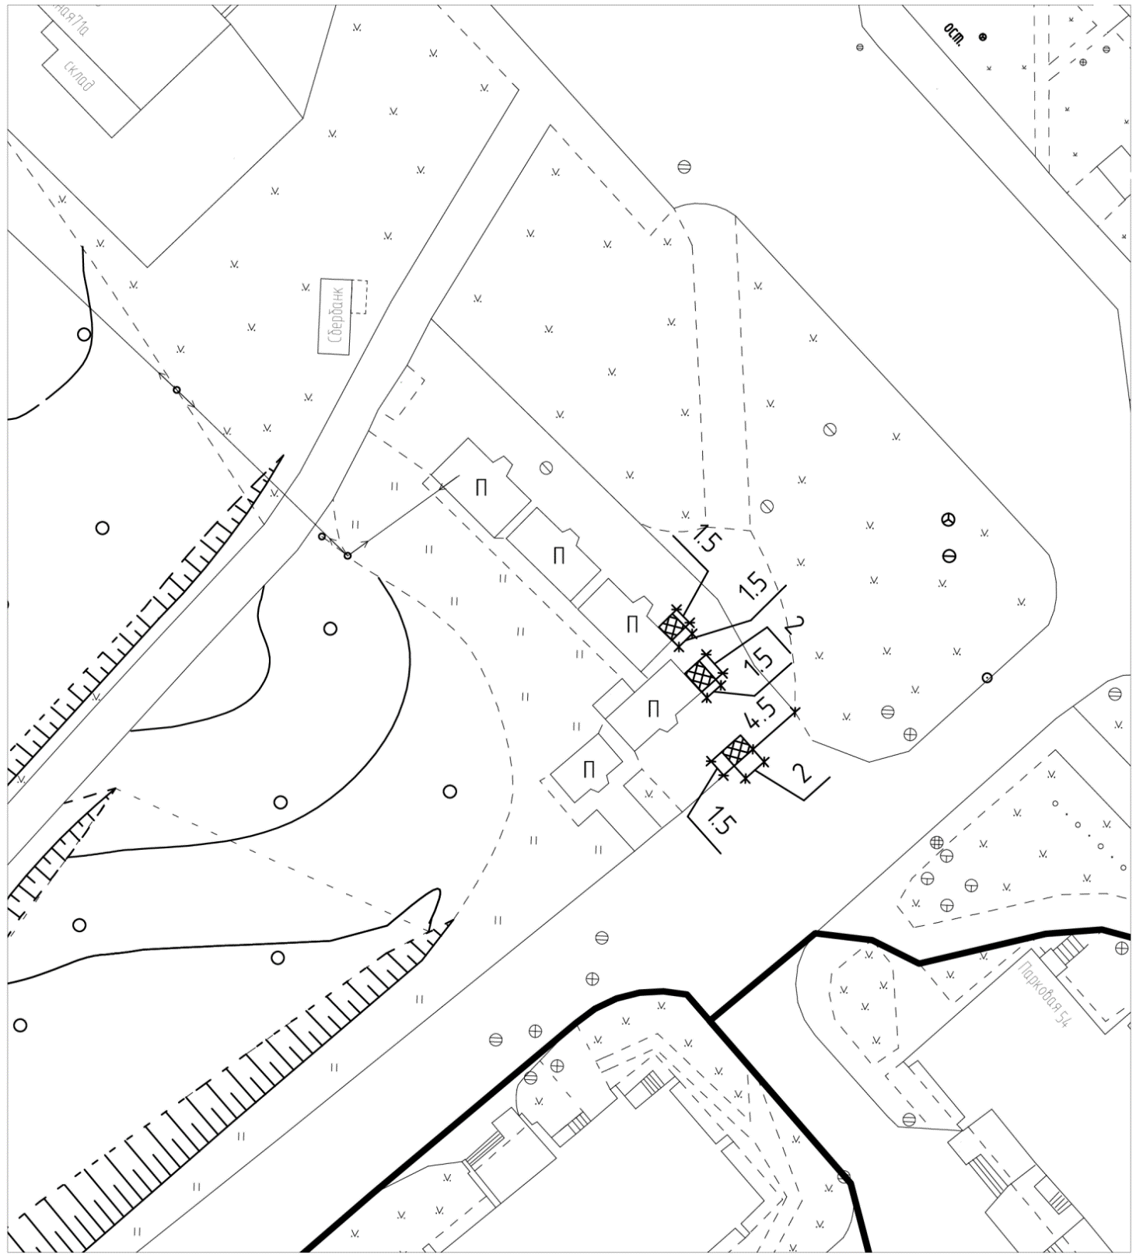

Места реализация гражданами отдельных видов продукции и пищевых лесных ресурсов
Граница земельного участка, на территории которого не допускается реализация гражданами отдельных видов продукции и пищевых лесных ресурсов

Приложение № 13
к постановлению Администрации
ЗАТО г. Зеленогорска
от 14.01.2020 № 8-п

Схема размещения мест реализации гражданами отдельных видов продукции и пищевых лесных ресурсов в районе бани № 2, расположенной по адресу: г. Зеленогорск, ул. Заводская, д. 5

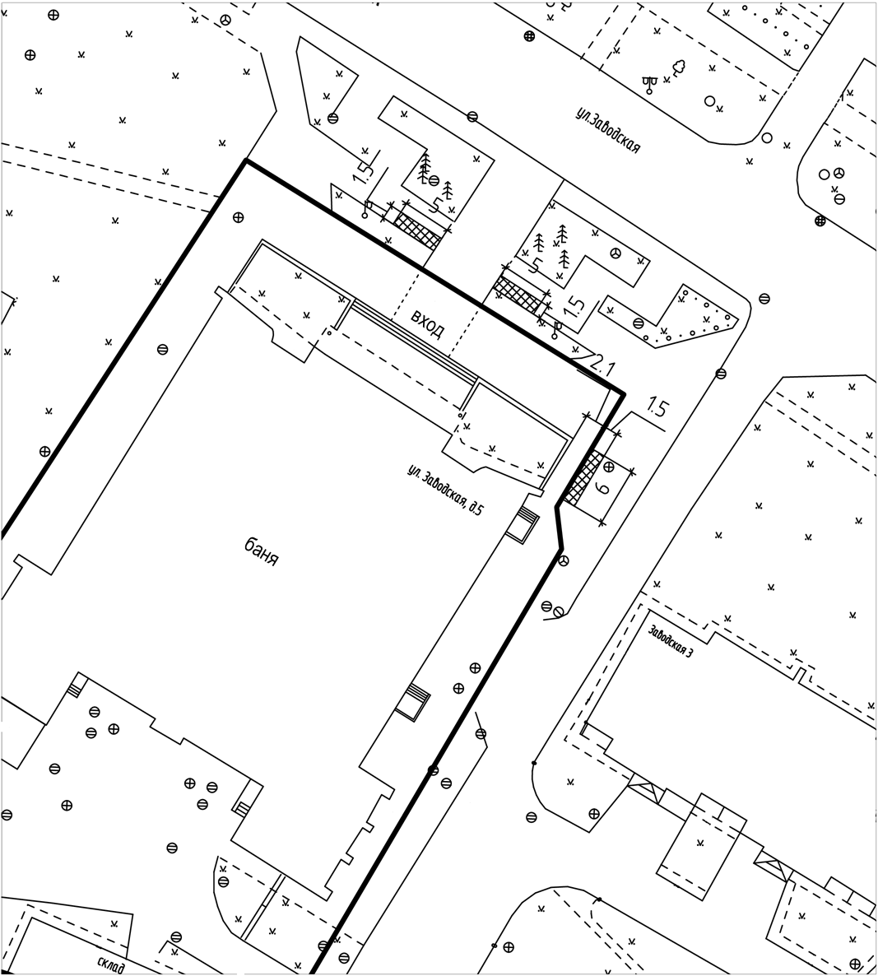

Места реализация гражданами отдельных видов продукции и пищевых лесных ресурсов
Граница земельного участка, на территории которого не допускается реализация гражданами отдельных видов продукции и пищевых лесных ресурсов

